Правительство Российской Федерации

Федеральное государственное автономное образовательное учреждение высшего профессионального образования
"Национальный исследовательский университет
"Высшая школа экономики"

Московский институт электроники и математики Национального
исследовательского университета "Высшая школа экономики"

Департамент прикладной математики

ОТЧЕТ
По лабораторной работе №7
По курсу «Алгоритмизация и программирование»

 | Номер группы | Дата
  В-17 | ФИО студента
Псурцев Иван Вадимович | БПМ-192(2) | 15.02.20

Москва – 2020 г.

ОБРАБОТКА СТРОК

Написать функцию обработки строки и программу, тестирующую данную функцию. В программе должен быть предусмотрен вывод исходной строки, которая при выделении слов не должна измениться.
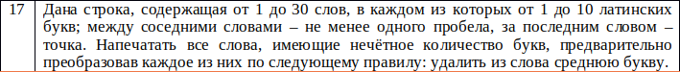

#include <stdio.h>
#include <string.h>
#include <stdlib.h>

void f(char* s){
int i = 0;
int what=1;
while(what==1){
char a[13];
int j = 0;
while(s[i]!=' ' && s[i]!='.'){
a[j]=s[i];
i++;
j++;
}
if(j%2==1){
int k = j/2;
for(int h = 0; h < j; h++){
if(h!=k){
printf("%c",a[h]);
}
}
printf(" ");
}
if(s[i] == '.'){
what=0;
}
while(s[i]==' '){
i++;
}
}
}
void check(char* str){
int i = 0;
int len = strlen(str);//нахождения длины строки для проверки ввода

for(i=0;i<len;i++){
if(((str[i]>=65)&&(str[i]<=90))||((str[i]>=97)&&(str[i]<=122))||(str[i]==' ')||(str[i]=='.')){}
else{
puts("У вас есть запрещенные символы");
exit(0);
}
}
if(str[len-1]!='.'){
printf("Вы не закончили строку точкой, программа завершает работу");//вывод ошибки
exit(0);//конец программы
}
char str1[310];//
strcpy(str1, str);
char * pch;//переменная слова
char word[30][10];//массив слов
pch =strtok(str1," .");//разделение массива на слова
while(pch!=NULL){
if(strlen(pch)>10)//условие правильности слова
{
printf("У вас слова слишком большие");//вывод ошибки
exit(0);//заканчивание программы
}
strcpy(word[i++],pch);//копирование слов в массив слов
pch =strtok (NULL," .");//переход к следующему слову
}
}
int main()
{
char s[400];
printf("Введите строку : ");//вывод условия

gets(s); //считывание строки
check(s);
f(s);
return 0;

}
Тесты
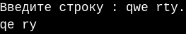
№1

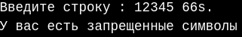
№2

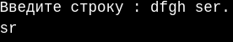
№3

